ПЕРВОЕ ВЫСШЕЕ ТЕХНИЧЕСКОЕ УЧЕБНОЕ ЗАВЕДЕНИЕ РОССИИ

МИНИСТЕРСТВО науки и высшего ОБРАЗОВАНИЯ РОССИЙСКОЙ ФЕДЕРАЦИИ
федеральное государственное бюджетное образовательное учреждение высшего образования
Санкт-Петербургский горный университет императрицы Екатерины II
Кафедра информатики и компьютерных технологий
ПРАКТИЧЕСКАЯ РАБОТА №2
По дисциплине: Практические навыки и опыт анализа данных с помощью Python
(наименование учебной дисциплины согласно учебному плану)
Тема работы: Библиотеки Python для анализа данных
Выполнил: студент гр. ИТ-25-3 (ИАС-25-1) Черников В.М.
^{(шифр группы)} ^{(подпись)} ^{(Ф.И.О.)}
Оценка:
Дата:
Проверил
руководитель работы: доцент Кочнева A.А.
^{(должность)} ^{(подпись)} ^{(Ф.И.О.)}

Санкт-Петербург 2026

Введение

Целью данной практической работы является освоение базовых инструментов экосистемы Python для анализа данных, а именно библиотек NumPy, Pandas и Matplotlib. В ходе выполнения работы решаются задачи по созданию и обработке одномерных и многомерных массивов, выполнению описательной статистики, загрузке и очистке табличных данных из CSV-файлов, а также визуализации результатов анализа.

Практическая значимость работы заключается в формировании навыков первичного исследования данных: от генерации синтетических наборов и расчета ключевых метрик (среднее, медиана, стандартное отклонение) до выявления тенденций в реальных производственных и торговых датасетах. Выполнение самостоятельных заданий по анализу продаж и производительности автомобильного завода позволяет закрепить теоретические знания и научиться применять методы группировки, фильтрации и графического представления информации для подготовки аналитических выводов.

Задание 1
Анализ продаж в магазине. Используя библиотеку NumPy, с помощью функций np.random заполните массив данных о продажах товаров в магазине за неделю случайными значениями, а затем выполните анализ полученного массива данных. Данные должны включать в себя три категории:
- количество проданных единиц товара (целое число);
- выручка от продаж (в единицах валюты, действительное число);
- количество возвратов (единицы, целое число).
Решение представлено ниже на трех скриншотах (Рисунок 1 - 8)
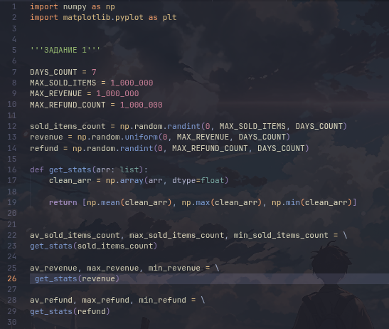
Рисунок 1 – Решение
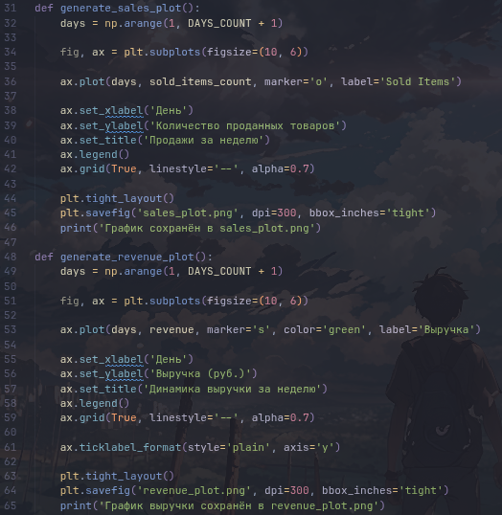
Рисунок 2 - Решение
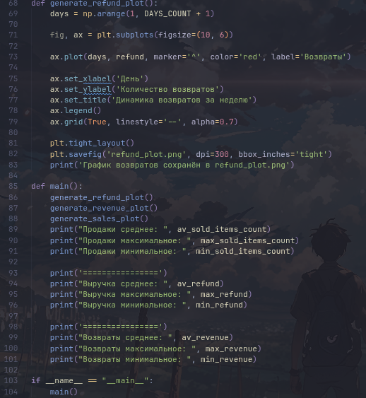
Рисунок 3 - Решение
Вывод программы:
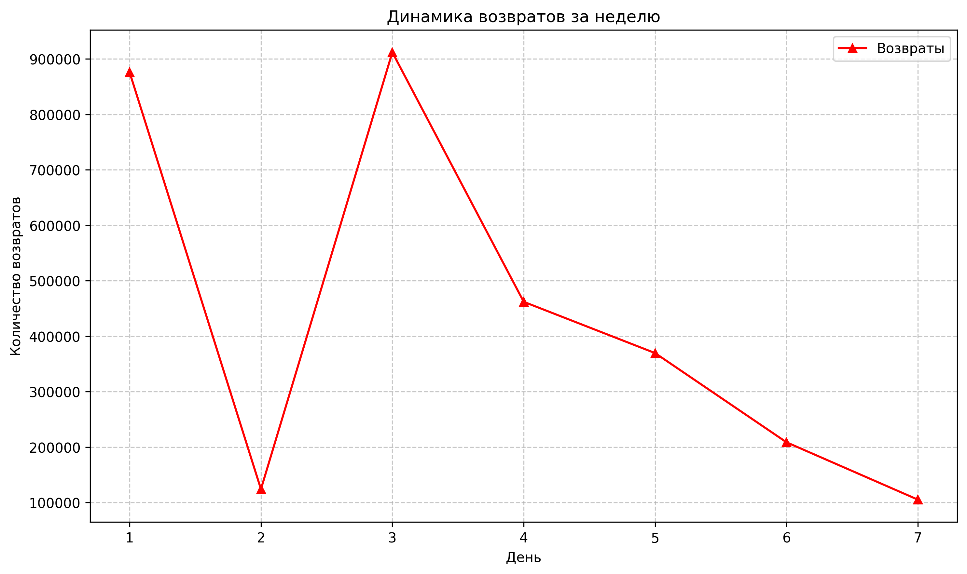
Рисунок 4 - Вывод
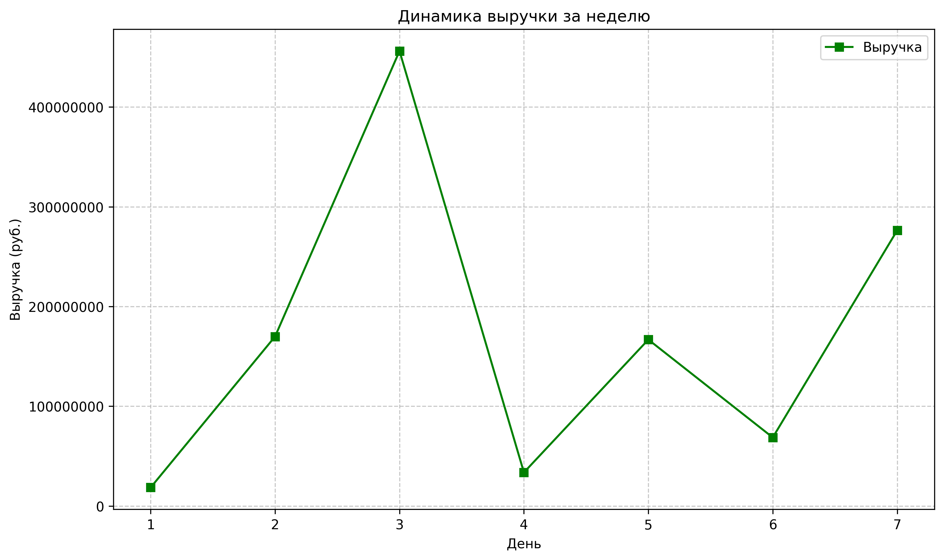
Рисунок 6 - Вывод
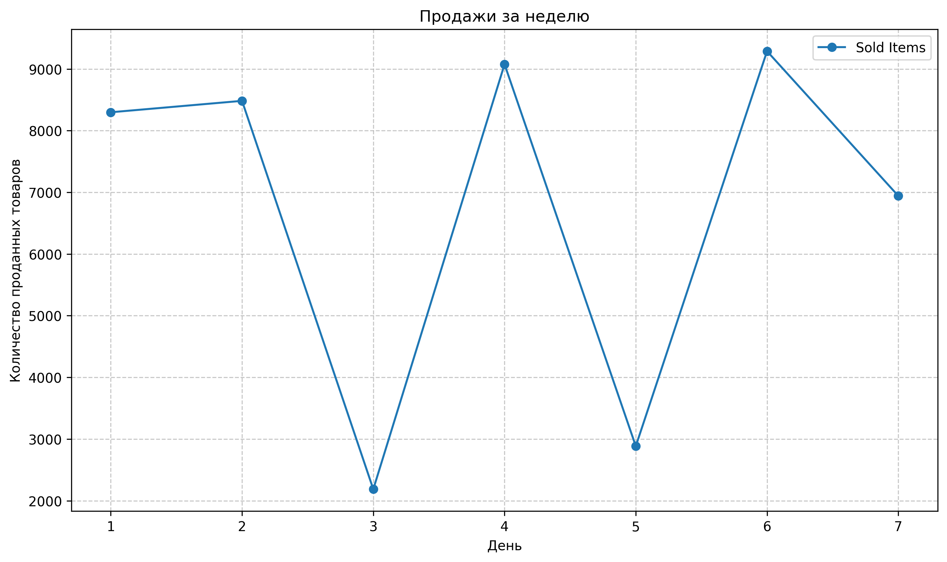
Рисунок 7 - Вывод
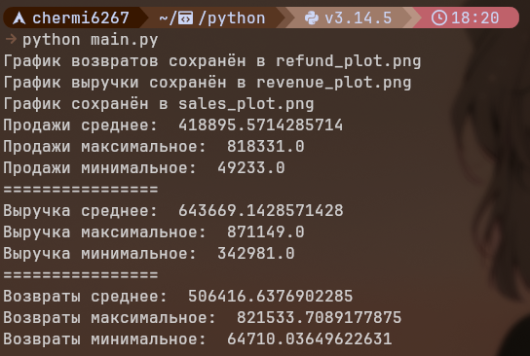
Рисунок 8 - Вывод

Задание 2
- Подготовка данных: Загрузка production_data.csv, очистка от пропусков и дубликатов, конвертация дат в формат datetime.
- Аналитические расчеты:
- Подсчет общего выпуска авто по моделям (за весь период и выборочно с 01.01 по 30.09.2024).
- Расчет средней себестоимости производства одной единицы по каждой модели.
- Оценка объемов выпуска в разрезе рабочих смен.
- Визуализация и поиск аномалий: Построение графиков для выявления закономерностей и статистических выбросов.
Решение представлено ниже на трех скриншотах (Рисунок 9 - 14)
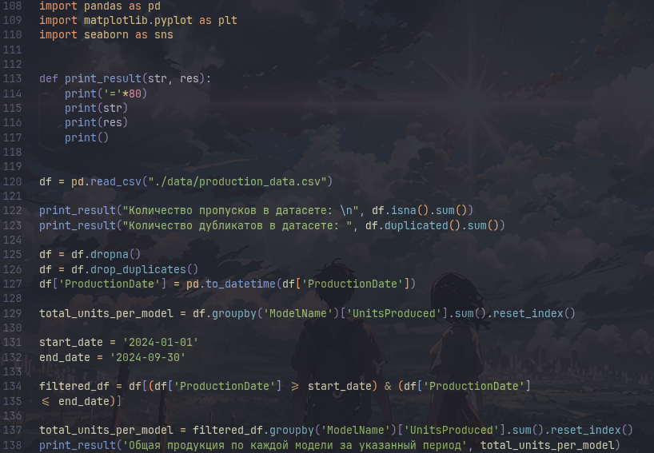
Рисунок 9 - Решение
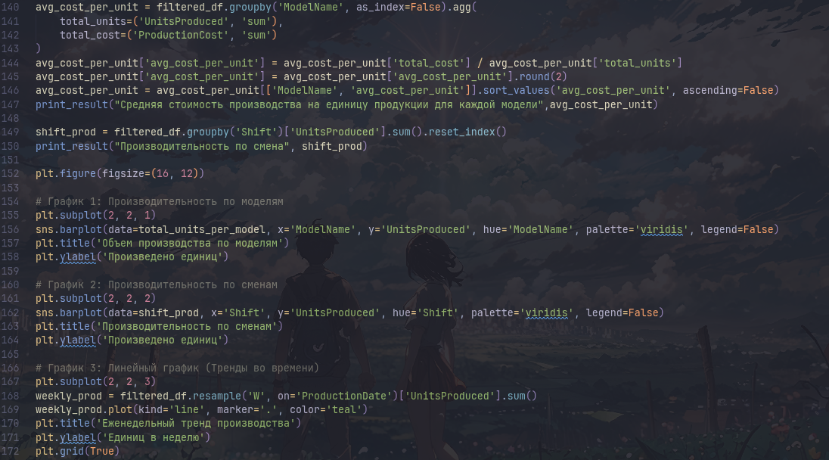
Рисунок 10 - Решение
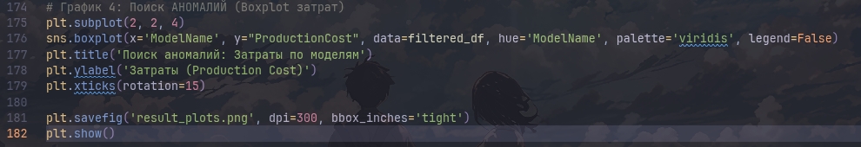
Рисунок 11- Решение
Вывод программы:
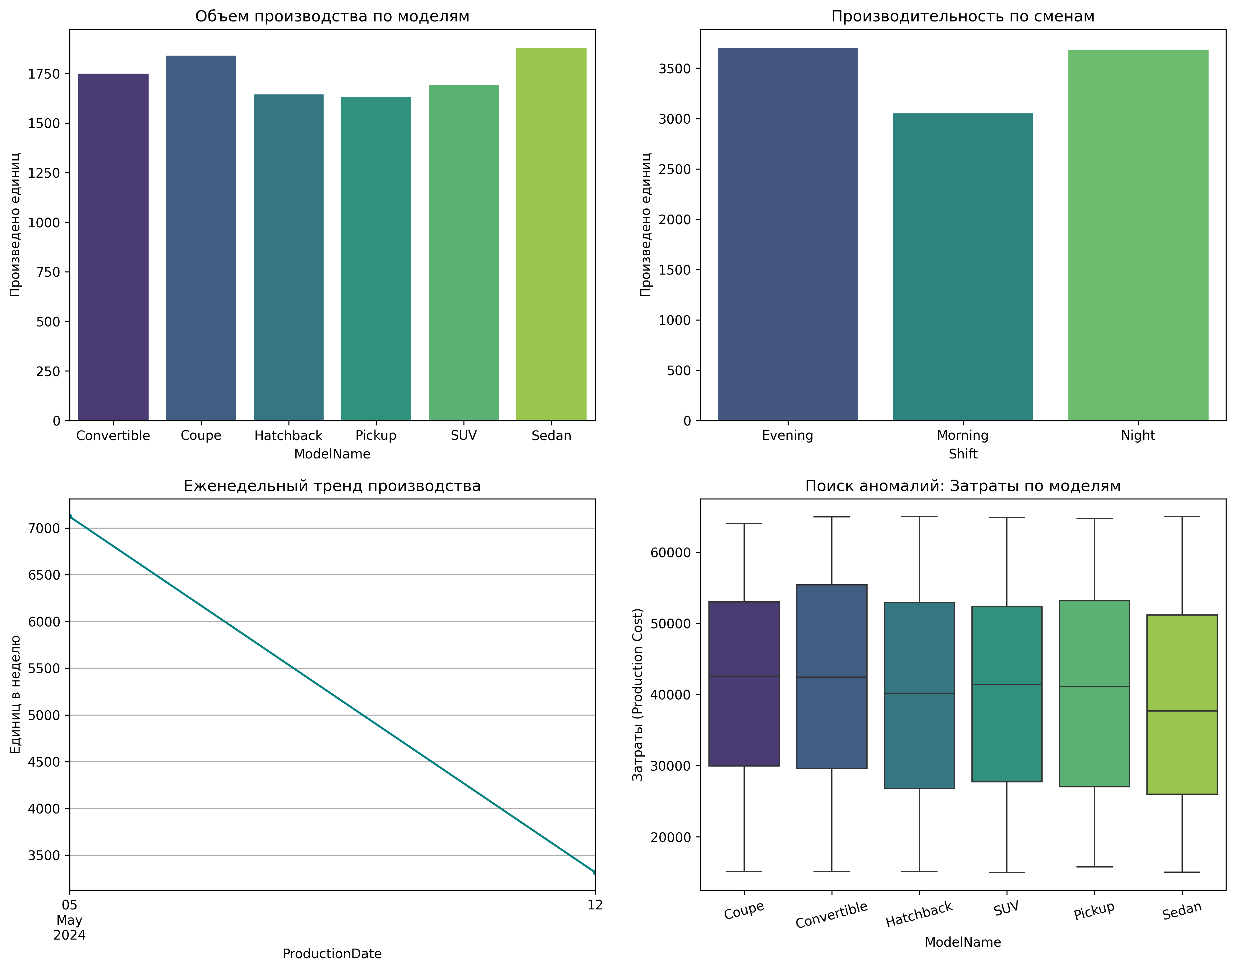
Рисунок 12 - Вывод
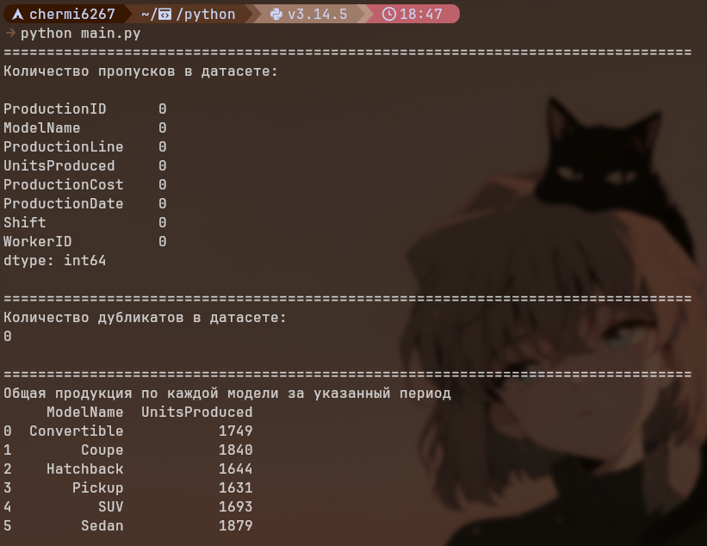
Рисунок 13 - Вывод
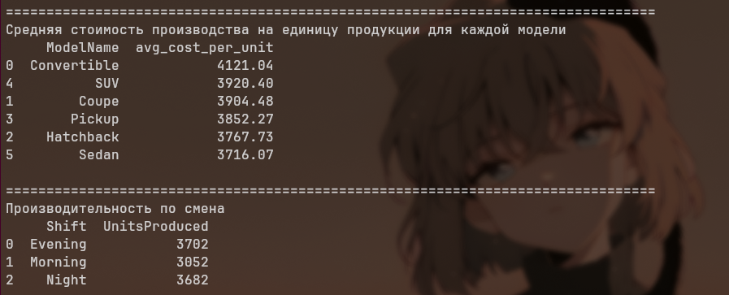
Рисунок 14 - Вывод

Заключение
В результате выполнения практической работы были закреплены навыки использования библиотек NumPy, Pandas и Matplotlib для решения прикладных задач анализа данных. Были успешно реализованы алгоритмы обработки как синтетических массивов, так и структурированных табличных данных, включая очистку от пропусков и дубликатов, преобразование типов данных и агрегацию по категориальным признакам.
В ходе самостоятельных заданий был проведен анализ продаж с расчетом статистических показателей и визуализацией динамики выручки, а также исследована производительность автомобильного завода с выявлением эффективности различных моделей и рабочих смен. Полученные результаты подтверждают, что использование связки NumPy и Pandas позволяет эффективно выполнять описательную статистику и подготовку данных, а библиотека Matplotlib обеспечивает наглядную интерпретацию выявленных закономерностей, что является необходимым фундаментом для дальнейшего изучения методов анализа данных.

